
2014. | november | 26
DUNAÚJVÁROSI FŐISKOLA

Sajtóközlemény
idén 8 csapat jelentkezett az innovációs készségek versenyére!

Három csapat Székesfehérvárról, öt pedig Dunaújvárosból érkezett. Az izgalmas közgazdasági kérdéskörből álló feladatokat a dunaújvárosi Széchenyi Gimnázium SZNEKSZ csapata nyerte.

A TÁMOP-4.2.3-12/1/KONV-2012-0051, „Tudományos eredmények elismerése és disszeminációja a Dunaújvárosi Főiskolán” című pályázat támogatásával idén másodszor rendezték meg az Innovációs készségek versenyét az intézményben. „Örömmel tapasztaltuk, hogy a középiskolásokat egyre inkább aktivizálni lehet ilyen jellegű versenyekkel, így a mostani versenyünkre már 8 csapat jelentkezett. Nemcsak a városból, hanem a régióból is” – emelte ki Petrik Anett, a pályázat projektmenedzsere.
A Közgazdaságtudományi, valamint a Vezetés- és vállalkozástudományi Tanszék által összeállított feladatokból álló verseny Csányi Tamás oktató vezetésével és főiskolai hallgatók segítségével került lebonyolításra. A hat feladatból álló versenyre három óra állt rendelkezésre. Gazdász activity, EU-kvíz, közgazdasági teszt, elektronikus adatbányászat és információtorzulásos kérdésekkel kellett megbirkózniuk a csapatoknak. A szoros versenyt a dunaújvárosi Széchenyi Gimnázium SZNEKSZ csapata nyerte! Gratulálunk versenyzőinknek!
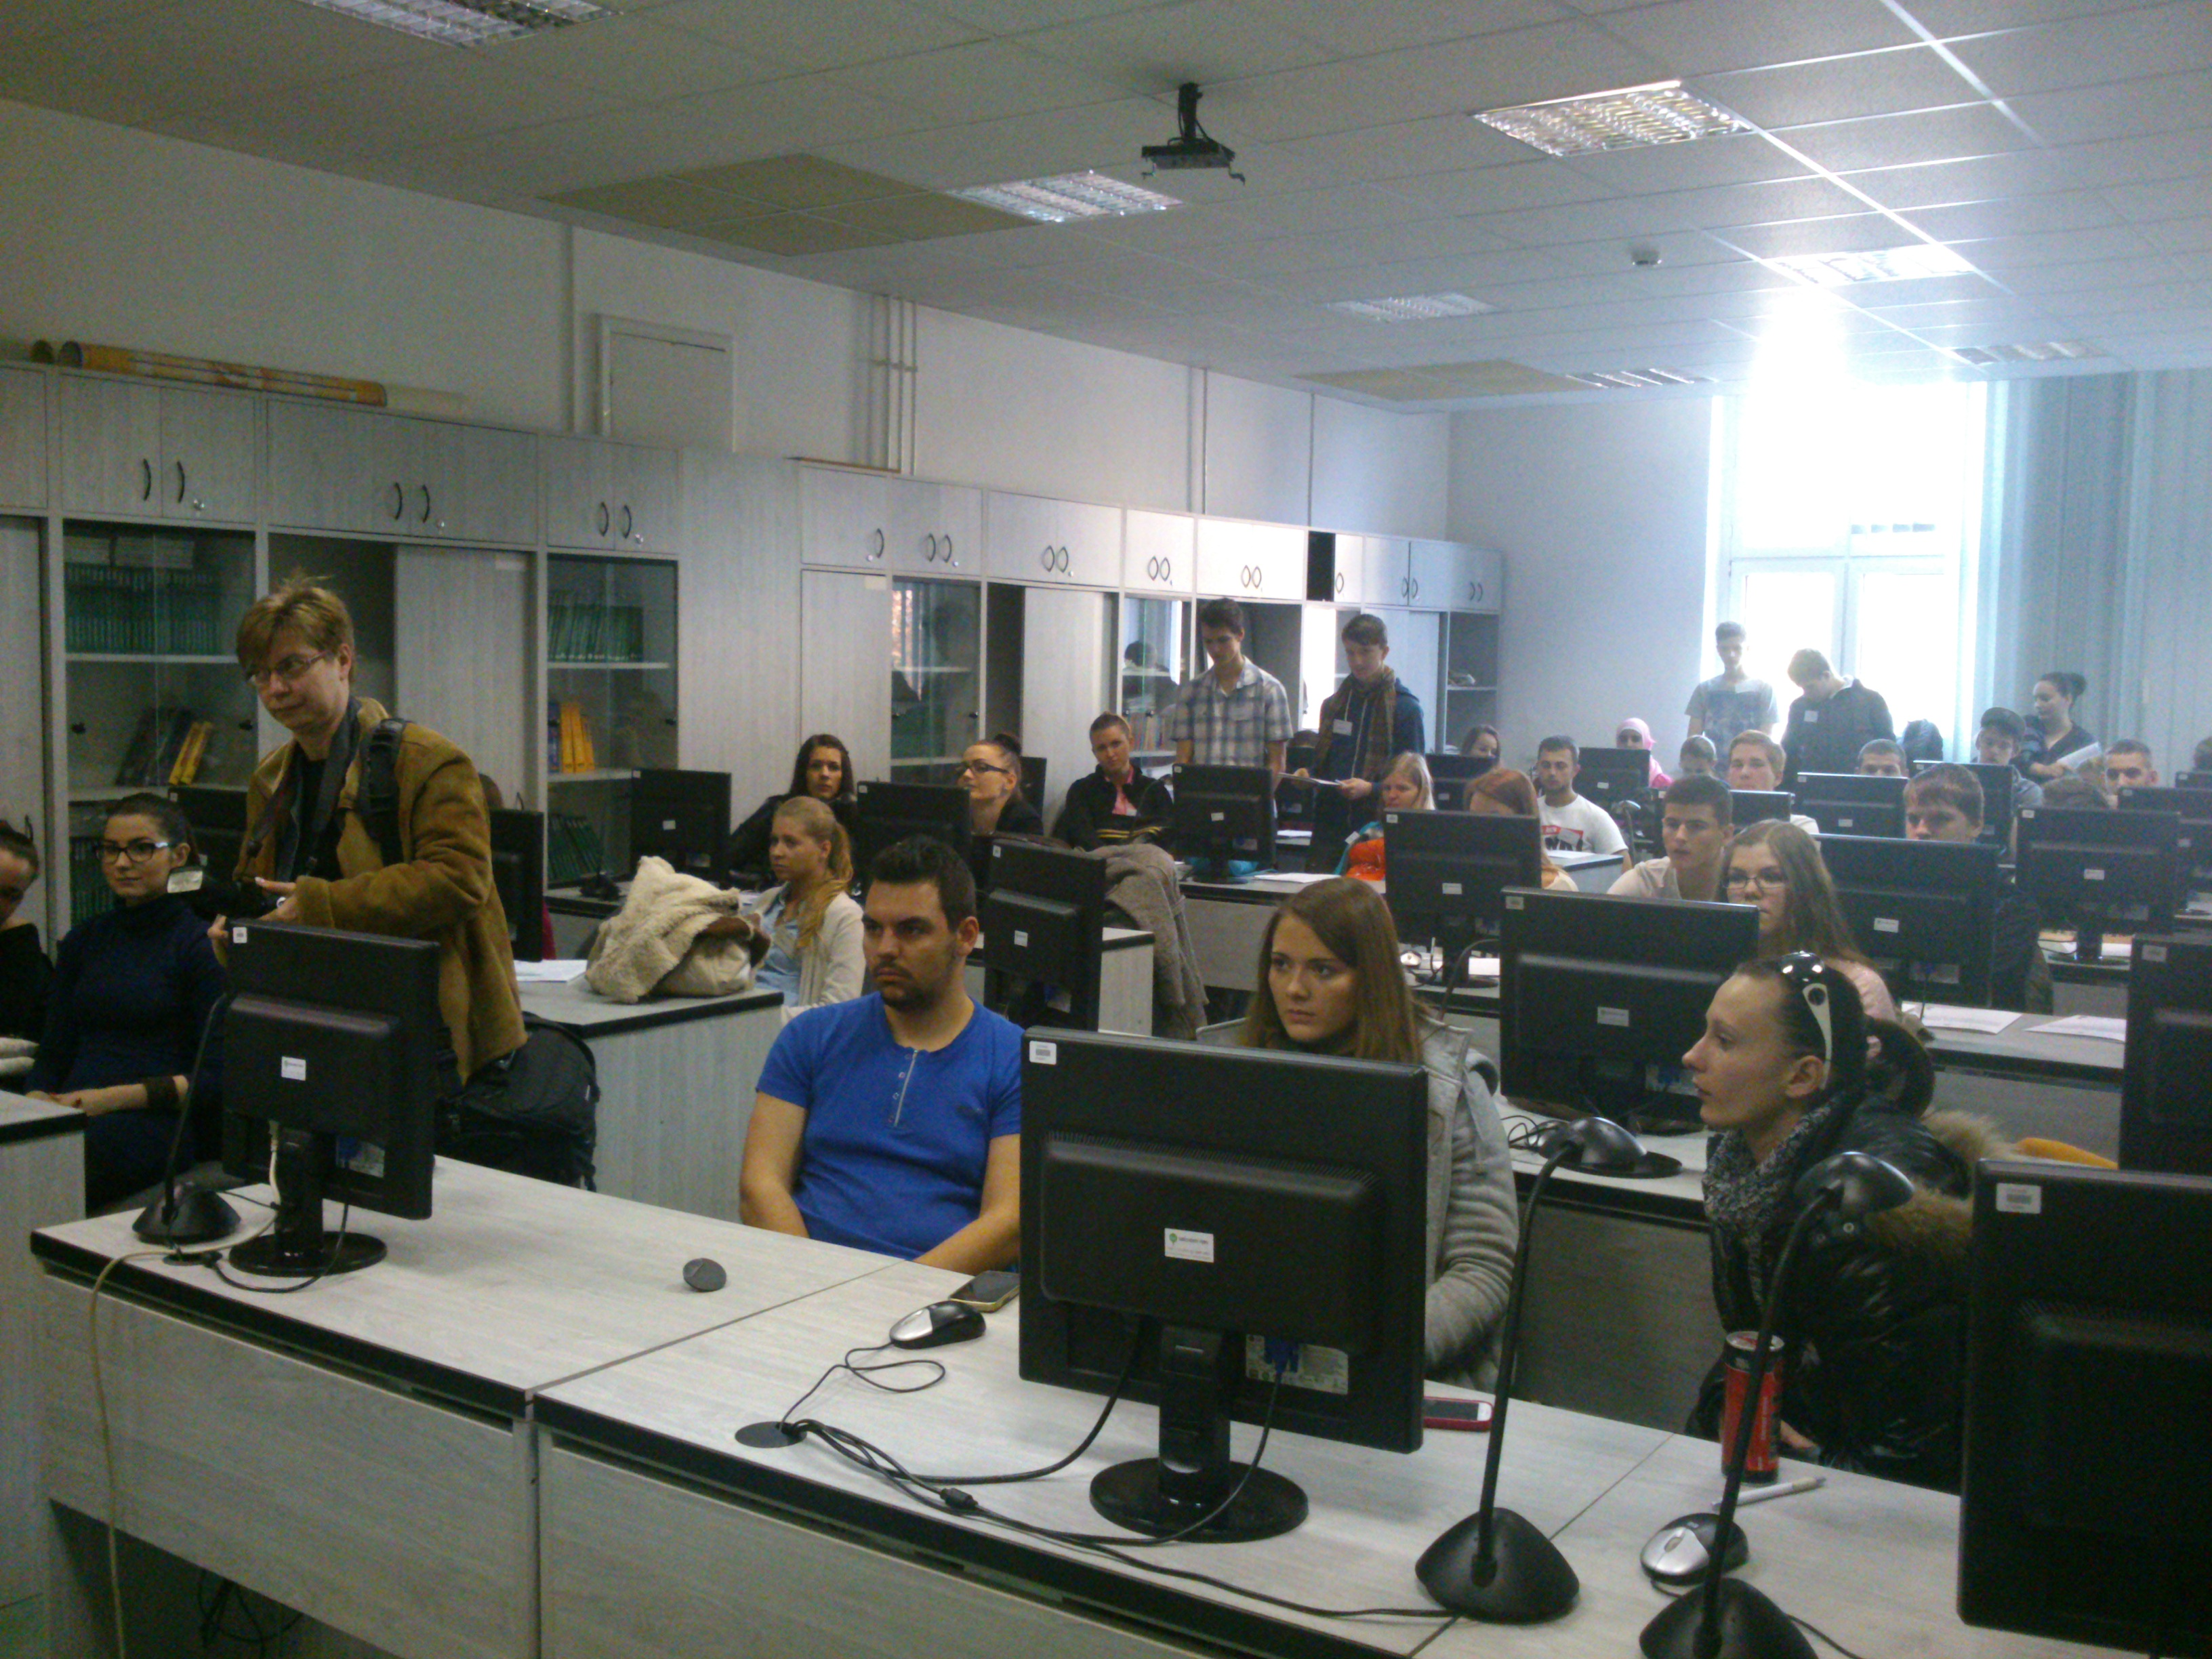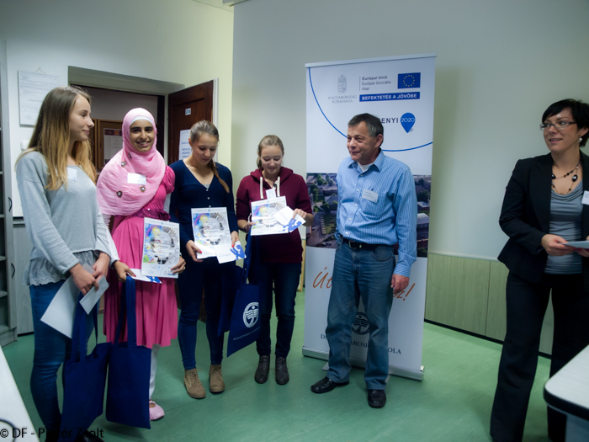

SAJTÓINFORMÁCIÓ
Petrik Anett
Kommunikációs Központ vezető
Dunaújvárosi Főiskola
+36/25 551 274
+36/30 328 0800
petrik.anett@mail.duf.hu

